**Компьютерная академия “Шаг”**

Предмет: Основы информационных технологий

Домашнее задание № 4

Тема: Сравнение видеокарт

Выполнил:

Студент группы СБУ 221

Шарафанович Денис

Проверил:

Свищёв Алексей

Новокузнецк

2022 г.

Коротко об видеокартах Nvidia и AMD

Выбирая новый ноутбук или ПК, многие задавались вопросом, купить видеокарту GeForce от Nvidia или Radeon от AMD. Ответить на этот вопрос не так уж легко, так как каждый вариант имеет свои плюсы и минусы. Разобравшись с ними, а также узнав об особенностях функционала в конкретной сфере использования, вы сможете сделать осознанный выбор, не отвлекаясь на второстепенные факторы.

Главное различие между графическими платами заключается в применяемых технологиях. Модели GeForce производятся с использованием технологии PhysX. Она позволяет «оживлять» изображение, улучшая графику игры на максимум. Любители детально прорисованных игр со множеством визуальных эффектов по достоинству оценят такую картинку. Также платы Nvidia могут выпускаться с технологией CUDA, которая больше ориентирована на майнеров, программистов и графических дизайнеров. С ее помощью процессор улучшает и ускоряет свои вычислительные операции.

Технологии видеокарт AMD могут быть самыми разными, но наибольшим спросом пользуется Mantle. С ее помощью повышается производительность ПК, упрощается работа по созданию видеоигр. Именно за это технология так любима среди разработчиков игр.

Но это не значит, что производители «игрушек» ратуют за монополизацию Radeon. Они выпускают товары, одинаково хорошо приспособленные к использованию на обоих графических адаптерах.

Сравним конкретные модели данных производителей, от Nvidia возьмём карту GeForce RTX 3080, от ADM выступит карта Radeon RX 6800 XT.

Общая информация

Сведения о типе (для десктопов или ноутбуков) и архитектуре GeForce RTX 3080 и Radeon RX 6800 XT, а также о времени начала продаж и стоимости на тот момент.

| Характеристика | GeForce RTX 3080 | Radeon RX 6800 XT |
| --- | --- | --- |
| Архитектура | Ampere | Navi / RDNA 2 |
| Графический процессор | Ampere GA102 | Navi 21 |
| Дата выхода | 16 Сентября 2020 г. | 18 Ноября 2020 г. |
| Цена на момент выхода | 699 $ | 649 $ |
| Тех. Процесс | 8 нм | 7 нм |
| Энергопотребление | 320 Вт | 300 Вт |
| Максимальный объем DDR | 10 гб. | 16 гб. |
| Видеоразъёмы | DisplayPort x 3, HDMI | HDMI х 2, DisplayPort x 2 |
| Частота работы чипа | 1440 МГц | 1825 МГц |

Тесты в Играх

Конфигурация тестового стенда, следующая:

* процессор: Intel Core i9-9900K;
* система охлаждения: be quiet! Silent Loop 280mm;
* материнская плата: ASUS ROG Maximus XI Formula;
* память: Kingston HyperX HX434C16FB3K2/32 (DDR4-3466@3600);
* системный диск: Kingston SSDNow UV400 480GB;
* дополнительный диск №1: Kingston A2000 NVMe PCIe 1000GB;
* дополнительный диск №2: Kingston KC2000 NVMe PCIe 1000GB;
* корпус: Antec NX800;
* блок питания: Antec HCG850 Gold;
* монитор: ASUS PB278Q (2560х1440, 27″);
* операционная система: Windows 10 Pro x64;
* драйвер AMD Radeon Adrenalin Edition 21.3.2/21.3.1/21.1.1;
* драйвер NVIDIA GeForce 466.11/461.72/461.40.

Тестирование проведено в высоких разрешениях 2560x1440 и 3840x2160.

#### Тестирование происходило на 4 играх: The Outer World, The Witcher 3: Wild Hunt, Tom Clancy’s The Division 2, Total War Saga: Troy.

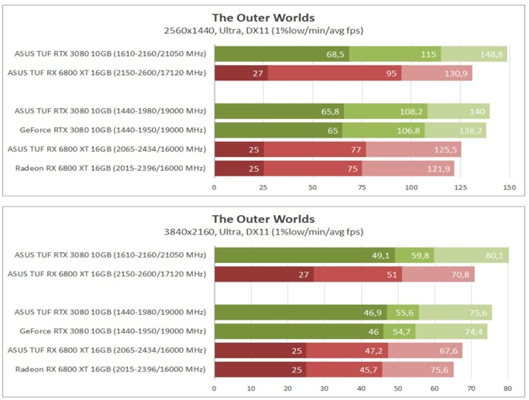Видеоадаптер NVIDIA уверенно лидирует в этой игре. Большая разница с минимальными показателями сильно зависит от версии игры, в ранних тестах просадки на AMD были ниже.

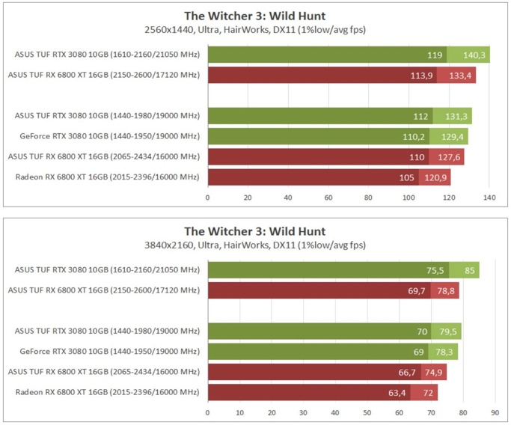

Отличные результаты у всех видеокарт в «Ведьмаке», даже в максимальном разрешении 3840x2160. Наибольшее преимущество GeForce RTX3080 в разрешении 4K — до 9% при сравнении реферерсных вариантов.

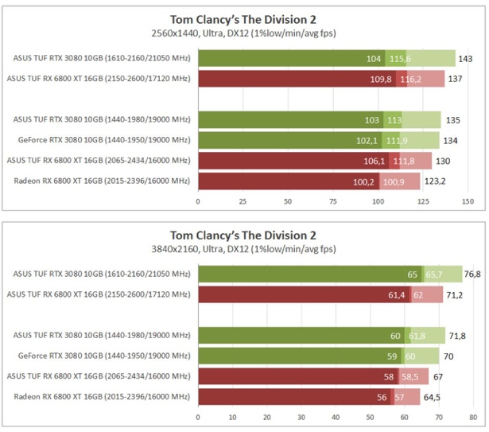

Еще одна уверенная победа GeForce RTX3080 во всех режимах. Radeon RX 6800XT на максимальных частотах сопоставим с ASUS TUF GeForce RTX 3080.

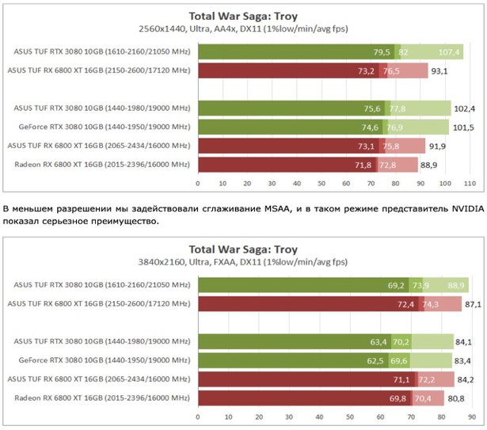

В 4K со сглаживанием FXAA ситуация иная— GeForce RTX 3080 выигрывает только по средней частоте кадров и немного проигрывает по минимальным показателям.

Вывод

Подведем итоги. Если говорить о производительности без учета трассировки лучей, то перед нами равноценные конкуренты топового уровня. GeForce RTX 3080 и Radeon RX 6800 XT обеспечивают близкие показатели fps. В большинстве игр первый выигрывает, но это преимущество совсем небольшое. И если кто-то из соперников лучше, второй компенсирует это за счет разгона. После активации трассировки GeForce RTX 3080 не оставляет Radeon RX 6800 XT ни единого шанса, показывая существенный отрыв во всех играх. Из нюансов стоит отметить, что с трассировкой низкого качества разница меньше, чем при трассировке Ultra-качества. Но Radeon RX 6800 XT все равно выглядит слабовато, не вытягивая подобные режимы даже в разрешении 2560x1440. А вот GeForce RTX 3080 легко справляется с трассировкой в формате 1440p. В 4K добиться комфортного быстродействия помогает сглаживание NVIDIA DLSS. С учетом того, что в большинстве игр технология DLSS при настройках «качество» не хуже нативного разрешения, это мощный аргумент в пользу NVIDIA. И количество игр с поддержкой DLSS постоянно расширяется, что укрепляет позиции видеокарт Ampere на игровом рынке. В минусы GeForce RTX 3080 можно записать высокое энергопотребление и более высокую стоимость, хотя в нынешних условиях все топовые видеокарты продаются по завышенным ценам. Меньший объем памяти в 10 гигабайт пока не ограничивает потенциал GeForce RTX 3080, но в будущем он может сыграть роль «бутылочного горлышка». С другой стороны, если Radeon RX 6800 XT уже сейчас хуже в играх с трассировкой, дополнительные гигабайты не исправят ситуацию спустя год или два. Возможно, технология масштабирования FidelityFX Super Resolution, которую AMD запустит уже на днях, все же укрепит позиции видеокарт Radeon.

Интересно также сравнить видеокарты ASUS TUF-RTX3080-O10G-GAMING и ASUS TUF-RX6800XT-O16G-GAMING при их начальных частотах. Преимущество первой модели относительно стандартных версий меньше, чем преимущество второй над референсными Radeon RX 6800 XT. В итоге разница между видеокартами ASUS мизерная (если отбросить игры с трассировкой). Дальнейший разгон небольшой, и прирост быстродействия зачастую меньше 10%. Cам процесс разгона требует лучшего охлаждения, что при TDP выше 300 Вт проблематично. Если вы не хотите заниматься тонкими настройками и вкладываться в дополнительное оборудование, лучше сразу подобрать качественную уско

